

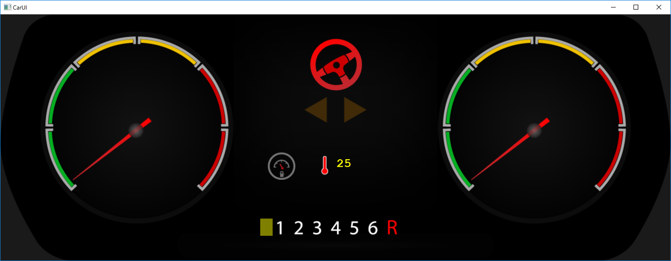

**Trabalho Prático 2**

**12 de Junho de 2018**

**Rui Costa - 3664**

**Ângelo Ferreira – 11201**

**Miguel Pimenta - 12555**

## Conteúdos

Introdução 3

Objetivos 4

BOM (Bill of Materials) 6

Dificuldades Encontradas 7

Conclusão 8

## Introdução

Este projeto, denominado Trabalho Prático 2, foi-nos proposto como integrante da estrutura curricular da disciplina de Sistemas Embebidos e de Tempo Real, e visa a criação de uma interface em QT Quick para integração com o Trabalho Prático 1.

O Trabalho Prático 1 consistia na programação em *Bare Metal* e *FreeRTOS* de um modelo matemático representativo do comportamento de um automóvel o mais fiável possível.

A integração entre estes dois projetos permitirá representar graficamente e em tempo real os outputs do hardware.

## Objetivos

Os objetivos propostos para o trabalho centram-se na representação gráfica dos pontos propostos para o Trabalho Prático 1, ou seja:

1. Representação do controlo da rotação do volante através do ângulo estimado pelo sensor de gravidade (acelerómetro).

2. Representação da velocidade progressiva de acordo com a pressão exercida no acelerador (sensor de força) e na mudança atual.

3. Representação da desaceleração/Travagem progressiva de acordo com a pressão e exercida no travão (sensor flex).

4. Representação da luz de indicação de mudança de direção (esquerda e direita).

**Valorizações:** modo blink e modo 4-piscas;

5. Representação de luzes crescentes para indicação no nível de rotação do motor.

**Valorizações:** padrão para indicação de mudança em Reserve;

6. Reprodução de aviso sonoro para alteração de mudança (apenas na subida de mudança).

**Valorizações:** aviso sonoro para mudança em Reverse;

7. Representação da leitura de botões para mudança de direção e atuação dos indicadores.

**Valorizações:** modo 4-piscas;

8. Representação da leitura de botões para subir e descer as mudanças do modelo de carro.

**Valorizações:** padrão para ligar e desligar o carro;

9. Envio para o computador do estado do carro, incluindo, mas não limitado ao angulo direção, velocidade, rotação, mudança atual, piscas, pressão nos pedais.

## BOM (Bill of Materials)

Para a construção do projeto de software, foram necessários apenas componentes de software pelo que não houve nenhum acréscimo de componentes físicos, exceto os já utilizados no Trabalho Prático 1.

Como software utilizamos apenas o Adobe Illustrator para a criação do interface gráfico em formato vetorial e o QT Creator com recurso a um projeto em QT Quick.

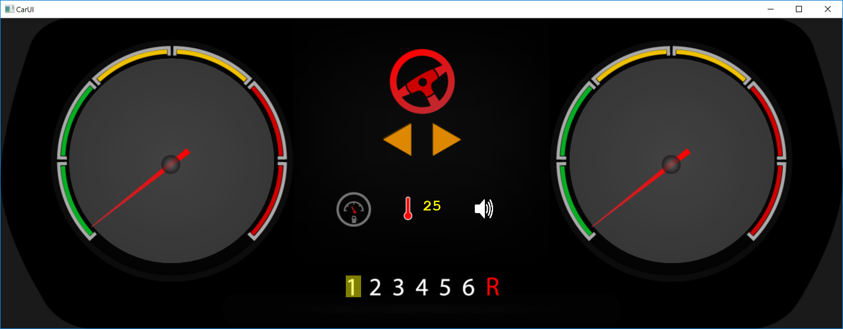

## Dificuldades Encontradas

* O uso de *breadboard* para a prototipagem do projeto criou problemas constantes pois surgiam maus contactos, desconexões de fios, entre outros problemas aleatórios, tal como no Trabalho Prático 1.

Estas falhas intermitentes, juntamente com variações de voltagem analógicas aleatórias, dificultaram os testes da aplicação em QT pois por vezes existiam falhas que assumíamos serem de alterações ao código, mas na realidade um ajuste à *breadboard* e às conexões resolvia o problema de imediato.

* Os nossos conhecimentos de FreeRTOS eram no Trabalho Pratico 1, e continuam a ser, demasiado limitados. Estas limitações forçaram-nos a utilizar o nosso projeto Bare Metal para controlo do hardware.

Mantemos a opinião que gostaríamos, se possível, de ter tido mais aulas de FreeRTOS pois consideramos que a abordagem em aula foi demasiado superficial.

* O QT Creator ficou muito abaixo das espectativas devido às sua limitações, instabilidade em Windows 10 e aos problemas resultantes das incompatibilidades entre a compilação com o MSVC2017 e o MINGW. Por vezes alguns dos componentes/imagens importadas não estavam visíveis ao compilar o projeto nem no QT Quick Designer, mas no editor visual QT Design estavam representadas e disponíveis para configuração.

## Conclusão

Com este projeto foi-nos possível concluir que a framework QT é bastante versátil e permite um vasto leque de aplicações. As suas bases em C++ juntamente com a facilidade de criação das interfaces possibilita uma infindável utilização.

Gostaríamos de ter explorado, mais uma vez, os componentes da Unidade Curricular mais a fundo, como por exemplo outras funcionalidades da framework QT, o seu uso em RaspberryPi e em Android e exportação direta para o hardware do RPI.

O nosso grupo dispõe do hardware necessário, inclusive o ecrã táctil, e por falta de tempo de aulas não nos foi possível abordar uma das temáticas com mais interesse para nós.